Задание

1. Установить программу АИАС:Расчет меню питания (дистрибутив)

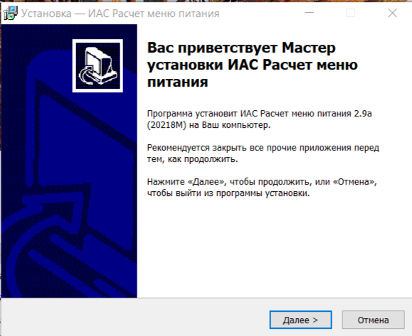

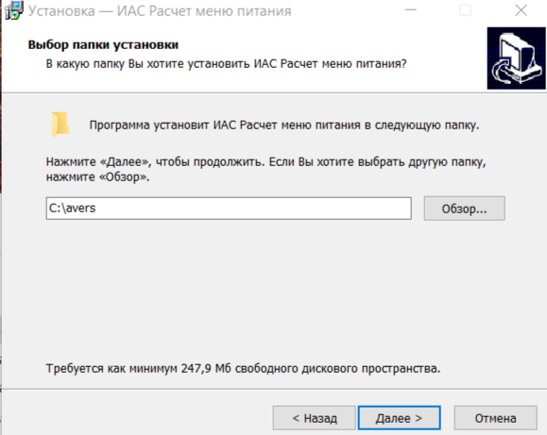

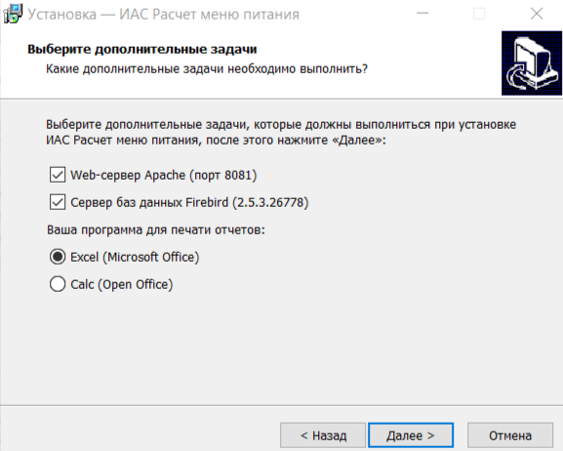

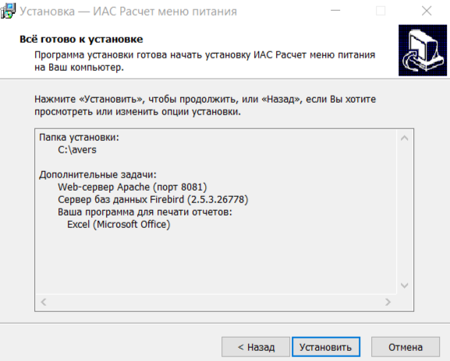

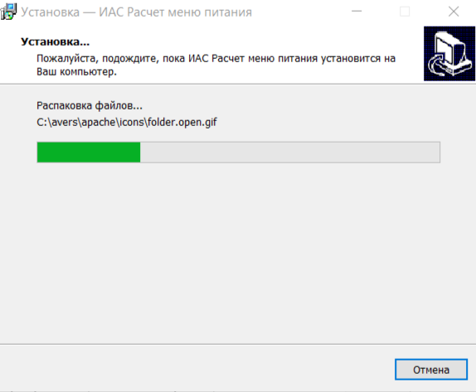

2. Познакомиться с инструкцией



3. Установить программу, следуя инструкции (обратите внимание на установку веб-сервера и сервера баз данных, возможно необходимо перезапустить службу)

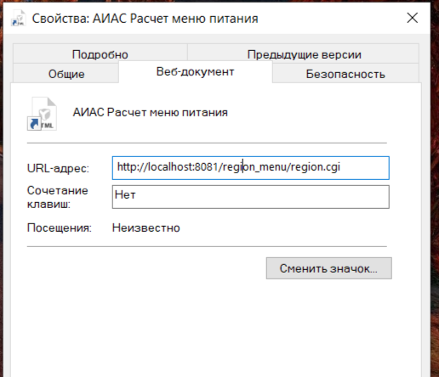

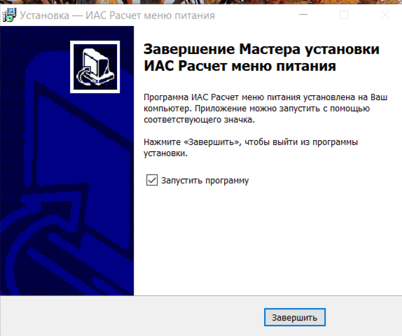

4. На заключительном шаге необходимо нажать КОПИРОВАТЬ БД (обратите внимание на пользователя и пароль)

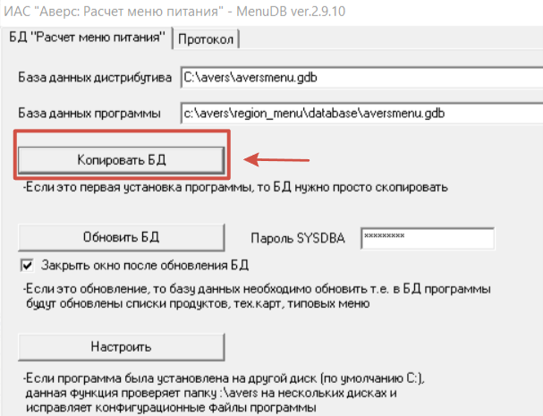

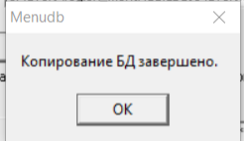

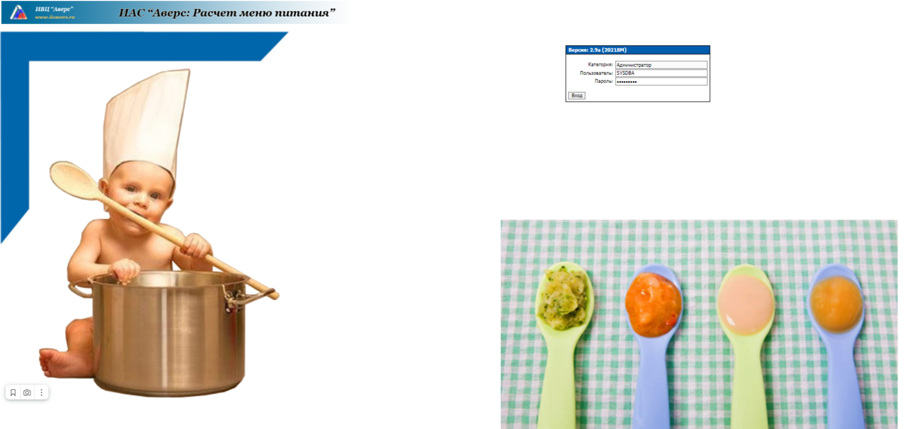

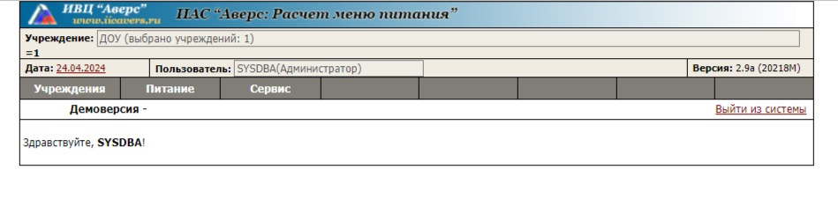

5. Настроить резервное копирование базы (рекомендуемый путь C:\avers\region_menu\database)

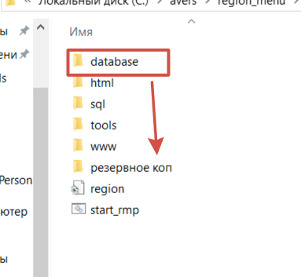

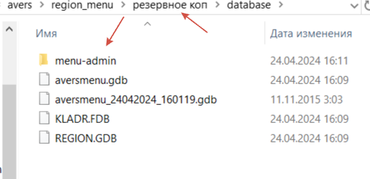

6. Настроить сетевую версию.



7. Проверить УЧРЕЖДЕНИЕ (правильность копирования из базы)

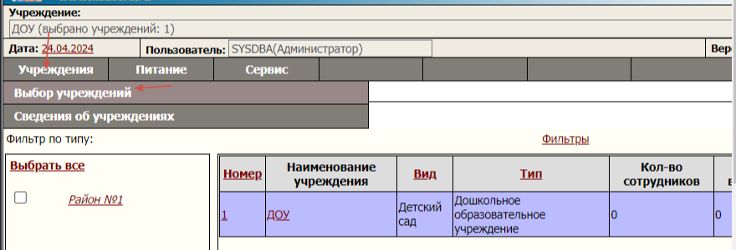

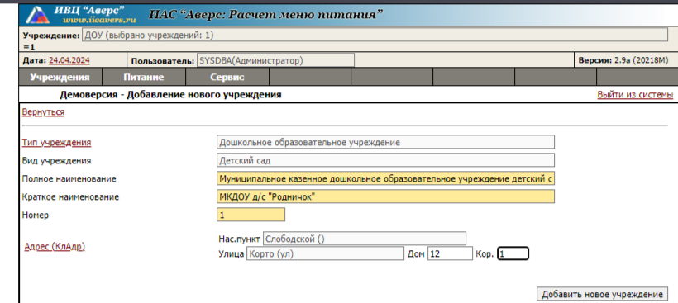

8. Создать новых пользователей (Кладовщик и Диет.сестра, настроить им для работы соответсвующие разделы стр. 29)

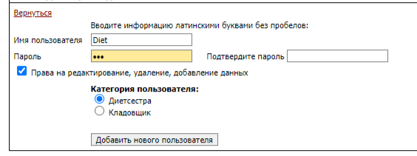

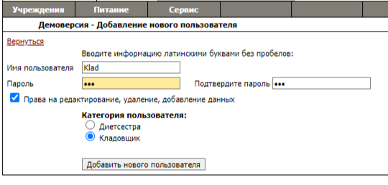

9. Настроить параметры работы программы (стр.30)

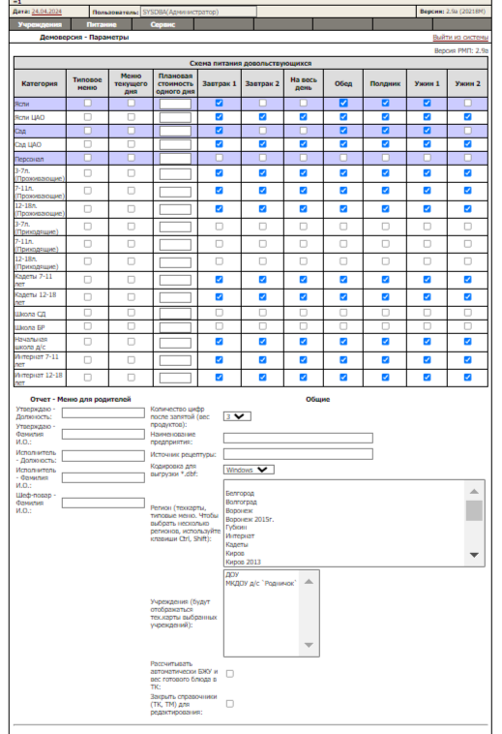

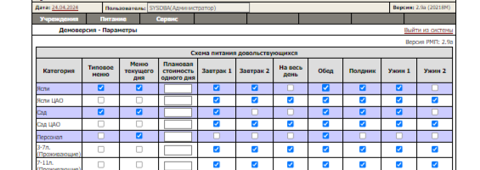

10. Составить меню на день, используя готовые технологические карты.

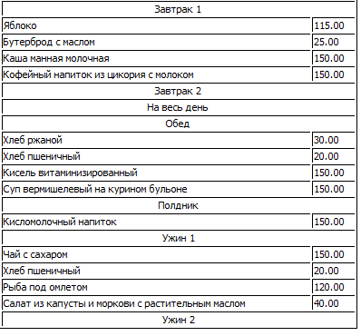

11. Распечатать МЕНЮ-ТРЕБОВАНИЕ, списать продукты на день.

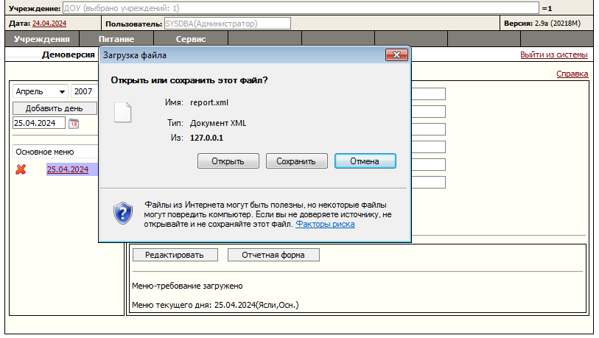

12. На СКЛАДЕ посмотреть текущий остаток продуктов.

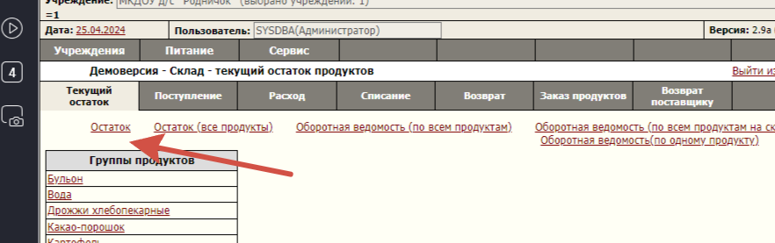

13. Сделать заказ продуктов.

